«В мире нет ничего лучше и приятнее дружбы;
исключить из жизни дружбу — все равно,
что лишить мир солнечного света».
Цицерон

Международный день дружбы — один из самых молодых праздников в календаре. Решение о его проведении Генеральная ассамблея ООН приняла 27 апреля 2011 года на 65-й сессии. В настоящее время во многих странах мира ежегодно 30 июля проводятся мероприятия, связанные с пропагандой дружбы и толерантного отношения к окружающим. И в нашей школьной библиотеке состоялось мероприятие - «Ты и твои друзья».
Вначале с ребятами выяснили кто такой друг и что такое дружба.
- ДРУГ - тот, кто связан с кем-то дружбой.

- ДРУЖБА - близкие отношения, основанные на взаимном доверии, общности интересов.
Что характерно для дружбы?
- Доверие
- Помощь
- Равенство
- Поддержка
- Взаимное уважение
- Правдивость
- Чуткость
Ребята активно принимали участие в обсуждении данных вопросов.
Затем, с удовольствием прослушали короткий рассказ В. Осеевой «Синие листья».
- Зачем нужны воображаемые друзья? Кто бы это мог быть?
Неживые предметы, игрушки, герои мультфильмов, вымышленные персонажи – ответили дети.
Очень понравился ребятам прочитанный библиотекарем рассказ «Друг детства» Виктора Драгунского. Трогательная история о настоящем друге детства плющевом мишке.
А еще ребята, есть четвероногие друзья.
Собака – самый верный четвероногий друг человека. Иногда про нее говорят, что она – собака - член семьи.


При виде хозяина собака так радуется, что улыбается, виляет хвостом и встает на задние лапки.
 Не важно, кто у тебя живет дома – кошка или собака, главное, что бы ты ухаживал за свои питомцем: кормил, ходил гулять, мыл лапы после улицы и водил на обследование к ветеринару. Люби своего четвероного друга, не обижай!
Что самое хорошее в дружбе с животным? Дети отвечают:
преданность, верность животных. Забота о них согревает сердце
Ребята вспомнили яркие примеры верности четвероногих друзей.
Итог первой части занятии подведен словами великого писателя Бернарда Шоу.

Теперь,
когда мы научились летать
по воздуху, как птицы,
плавать под водой, как рыбы,
нам не хватает только одного:
научиться жить на Земле,
как люди.

О дружбе есть много пословиц.
Игра «Собери пословицы»
1. Нет друга – ищи … … /а нашел – береги/..
2. Не имей сто рублей … … /а имей сто друзей/.
3. Один за всех …… /и все за одного/.
4. Человек без друзей …… /что дерево без корней/.
5. Дружба – как стекло …… /разобьешь – не сложишь/.
6. Недруг поддакивает, а ……/друг спорит/.
7. Дружба - самое … ../дорогое сокровище/.
8. Дружба ….. /дороже денег/.
9. Без друга ….. /в жизни туго/.
10. Дружбой дорожи …../ забывать её не спеши/.
А как много книг о дружбе! В свободное время вы можете прочитать любую из этих книг. А сейчас посмотрим, насколько полон багаж ваших знаний по теме «О дружбе и друзьях».
Викторина
1. Собрались однажды четыре музыканта, подружились. Вместе концерты давали, вместе разбойников прогоняли, вместе жили – не тужили... Назовите этих друзей-музыкантов.
(Бременские музыканты: Петух, Кот, Пес, Осел.)
2. Григорий Остер написал немало рассказов о Попугае, Удаве, Мартышке и их дружной жизни в Африке. Кто был четвертым в компании друзей? (Слоненок.)
3. Какая девочка выручила своего друга из ледового плена? Вызывает ли у вас уважение ее поступок и почему?
(Герда выручила своего друга Кая.)
4. Этот герой бухнулся на кровать и, схватившись за голову, произнес: «Я самый больной в мире человек!» Потребовал лекарство. Ему дали, а он в ответ: «Друг спас жизнь друга!» О ком идет речь? И какое лекарство дали больному?
(Карлсон. Лекарство – малиновое варенье.)
5. Какие два друга лежали на песке и пели песенку о солнышке? Назовите их. (Львёнок и черепаха.)
6. У девочки с голубыми волосами было много друзей, но один был рядом всегда. Кто он? (Пудель Артемон.)
8. Кто первым из животных показал пример обитателям джунглей в том, что с человеческим детенышем можно дружить? Назовите друзей Маугли.
(Волк Акела. Удав Каа, пантера Багира, медведь Балу)
Молодцы, ребята! Книг о дружбе и друзьях очень много. Читая их, вы приобретаете друзей в лице литературных героев. Какое надежное и емкое слово – дружба!
Ребята, давайте жить дружно!

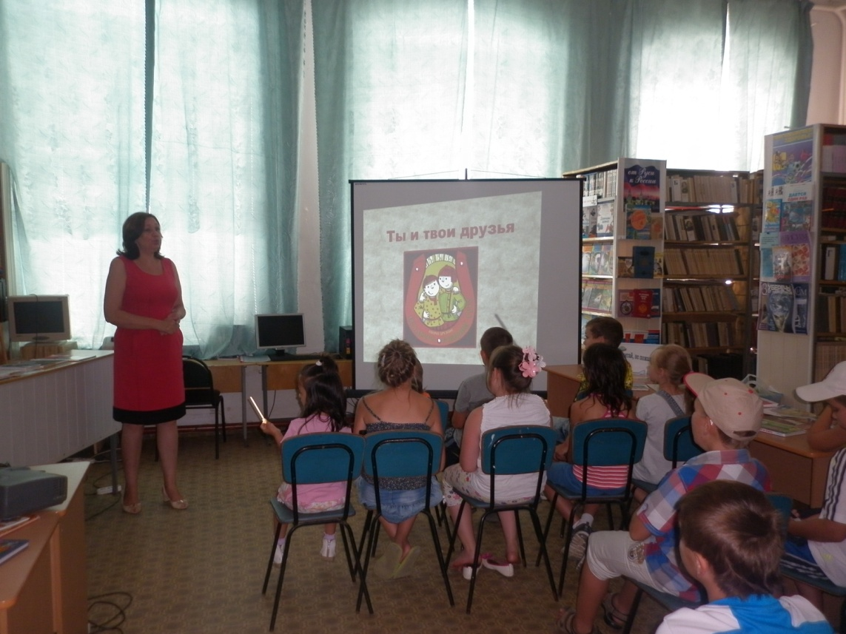

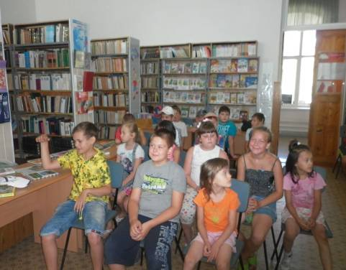

Зав. библиотекой Рагозина О.В.

